1. Ingresas a la pagina [www.coasmedas.coop](http://www.coasmedas.coop) y haces click en el icono **PAGOS EN LINEA**



1. Digitas número de cedula y click en continuar

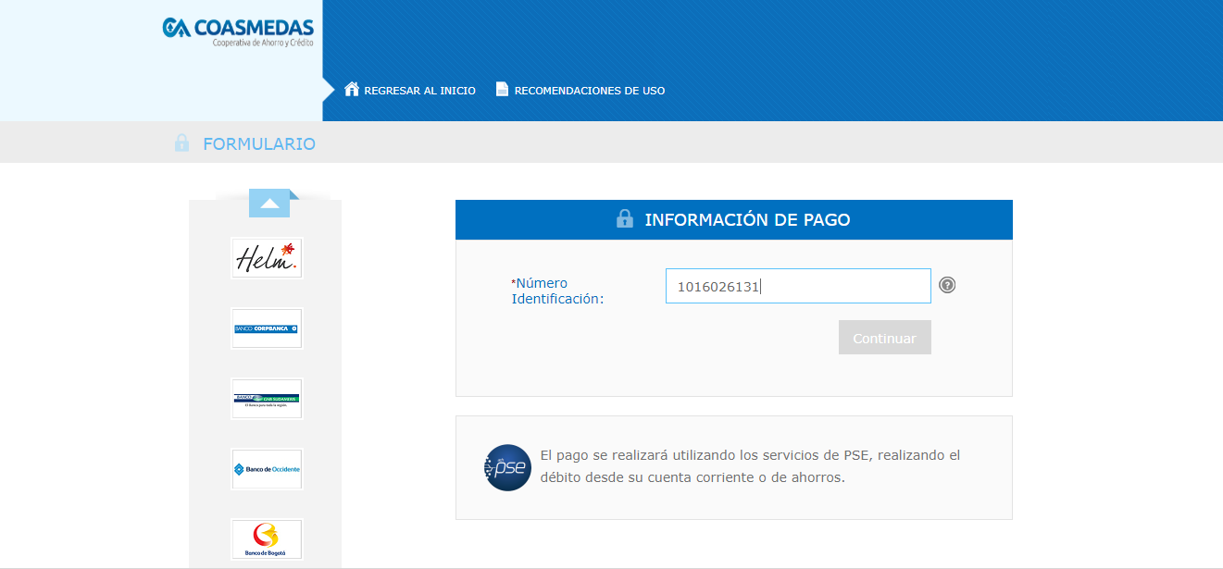

1. Seleccionas el pago y le das click en pagar

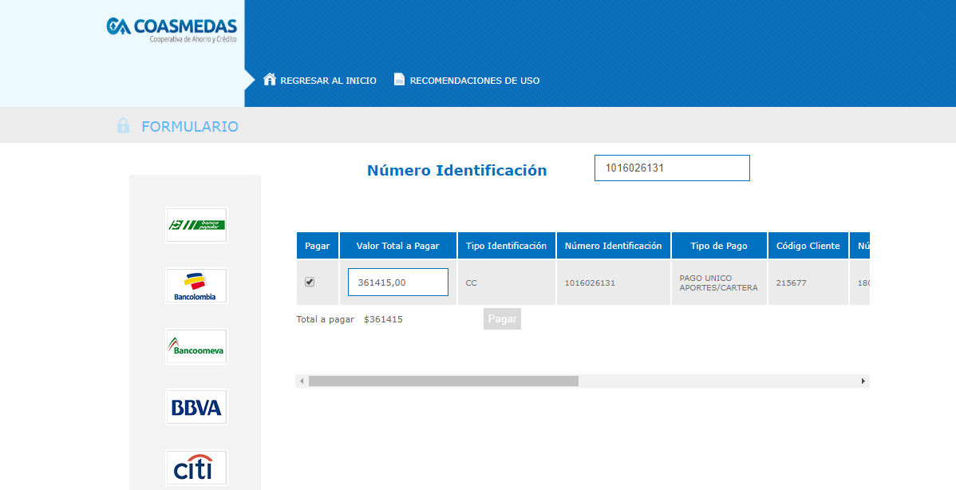

1. Buscas el banco en la siguiente lista y lo seleccionas, después das click en continuar

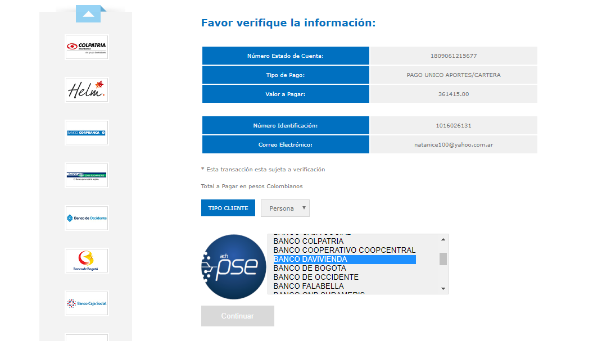

1. En la pantalla siguiente puedes digitar mi correo [dzarazat@gmail.com](mailto:dzarazat@gmail.com) y después click en ir al banco, digita ese correo para que no te demores tanto, si haces el registro es mas demorado.

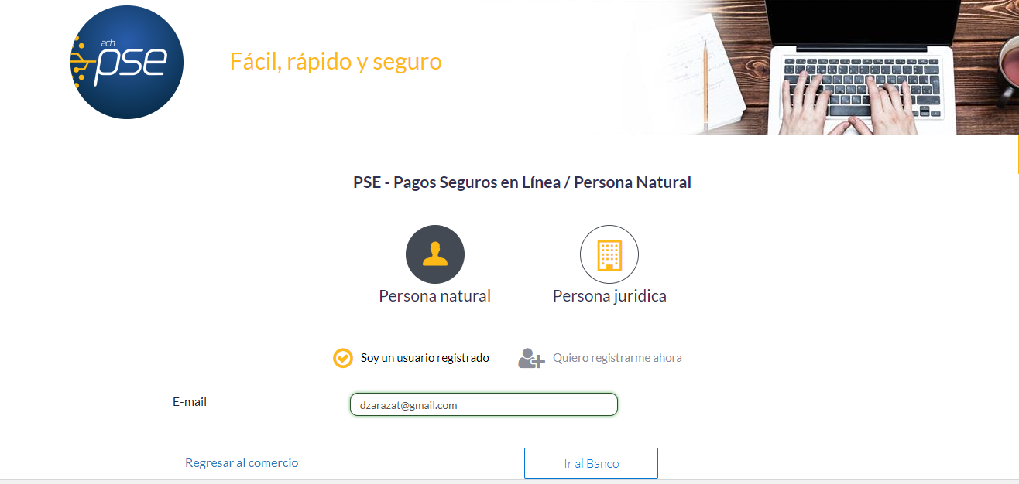­­­­­

1. Ya seras redireccionada a la pagina del banco

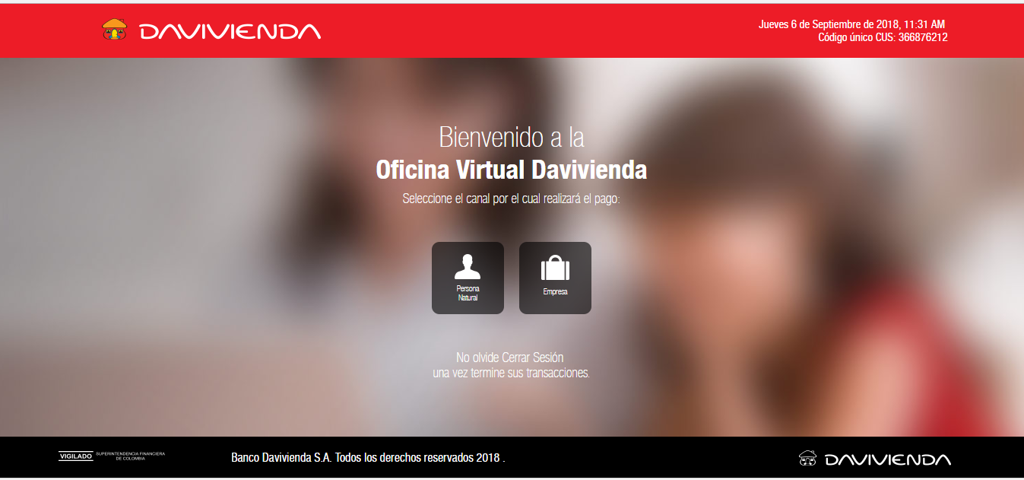

1. Ya escoges persona natural, después digitas tu número de cedula y clave virtual, al ingresar escoges tu numero de cuenta y después le das en pagar, al final sale una pantalla que dice pago realizado.

**EPS**

1. Ingresas a la pagina [www.aportesenlinea.com](http://www.aportesenlinea.com) y seleccionas la opción **CLAVES DE PAGO**

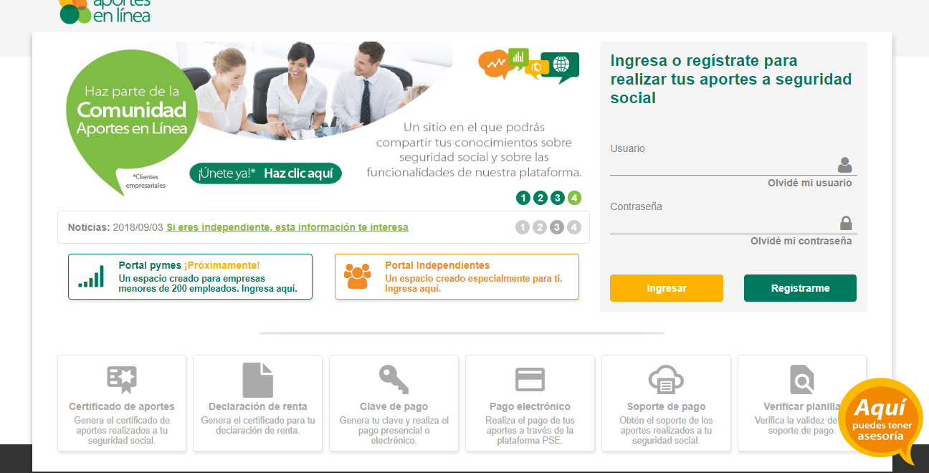

1. **Digitas numero de documento y seleccionas que no eres un robot y click en obtener clave de pago.**

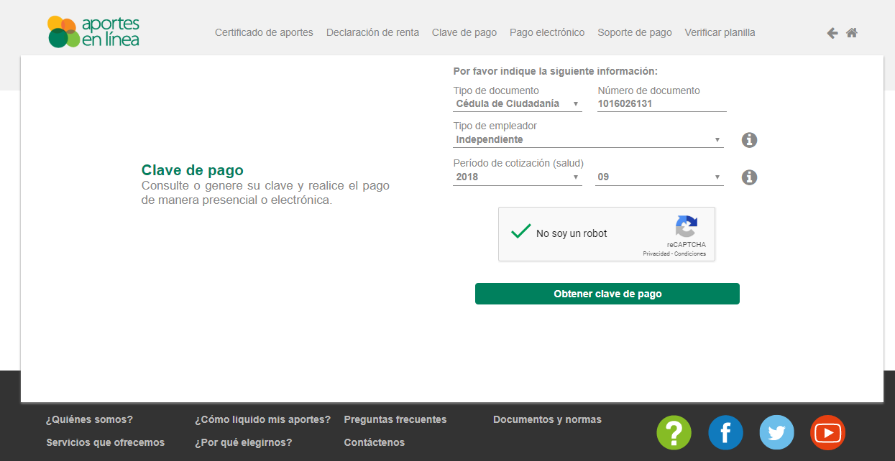

1. **Seleccionas el logo que dice PSE y el siguiente flujo es igual que para pagar Coasmedas**

